vue项目结构目录介绍

小番茄炒鸡蛋

于 2023-03-02 15:23:49 发布

阅读量4k

收藏 25

点赞数 7

文章标签： 前端

版权

一：目录结构介绍

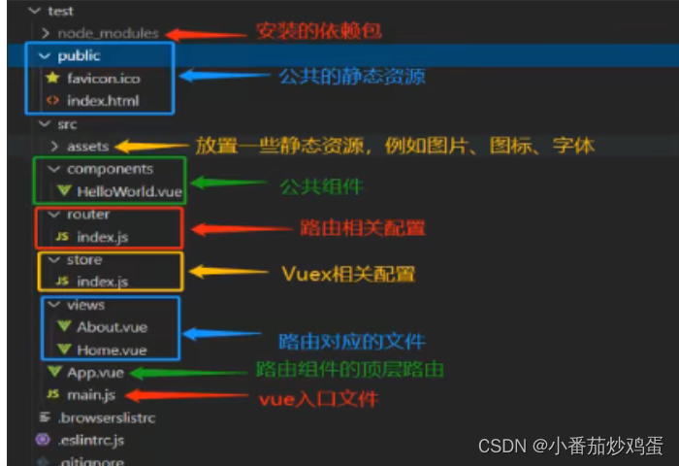

二：项目介绍

build 文件夹 及 子目录

这里面是一些webpack的配置，主要用于项目打包时的一些设置。这里不去更详细的深入，相关的文件及配置会在后面用到时在详细的介绍。

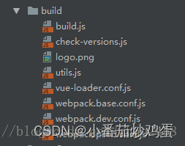

config 文件 及 子目录

这个文件夹里装的是整个项目 开发运行时的一些配置，比如npm run dev 时 项目的启动端口 之类的 。

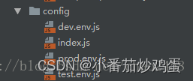

node_modules 文件 及 子目录

这个文件夹里面全部都是node的一些基础的依赖包，当我们拓展的安装一些别的插件时 也会装在这个文件夹里。

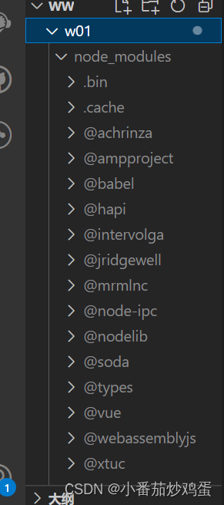

src 文件 及 子目录

这个文件夹 是 整个项目的主文件夹 ， 我们的代码大部分都在这里完成。来具体的看一下里面的内容：

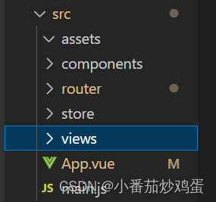

assets 文件夹

里面主要放置一些资源文件。比如js 、css 之类的文件。

assets放可能会变动的文件

assets目录中的文件，会被合并到一个文件中，然后进行压缩。多用来存放业务级的js、css等，如一些全局的scss样式文件、全局的工具类js文件等。

拓展: assets目录中可以自己分化出不同地子目录，用来根据自己的需求存放文件。如assets/util/可以用来存放工具类js，assets/api/ 可以用来存放业务接口js等等

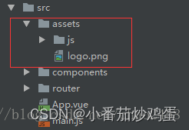

components 文件夹

可以说是vue 的 灵魂了 ， 组件文件全部都可以放到这里面。

组件 ！一个vue项目就是由一个个的组件拼装起来的。

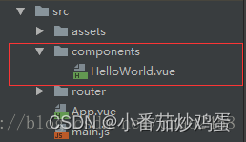

router 文件夹 及 子目录

这个文件夹里的是整个vue项目的路由，vue 是单页面应用的代表，这里面就是设置一个一个组件的地址的文件。

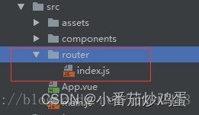

在项目中使用vue-router管理路由，分为以下几步

第一步:在终端(terminal)中安装vue-router

npm install -g vue-router

第二步:在src目录下创建一-个router文件夹，在这个文件夹下创建router. js ( 也可以和main. js平级，直接创建router. js)，在router. js文件中配置相应的信息

第三步:入口文件main. js中引入路由实例router，然后在根实例中注册

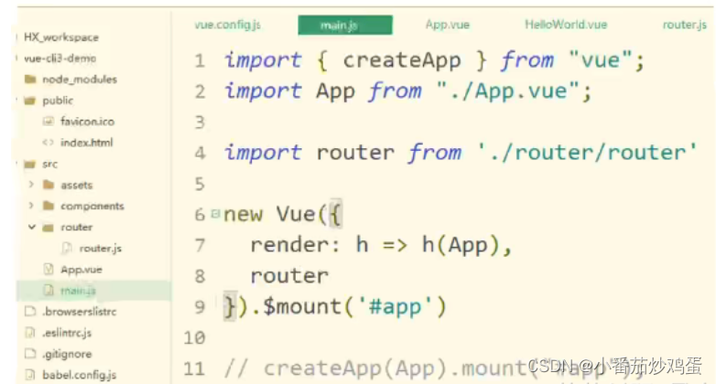

views文件夹

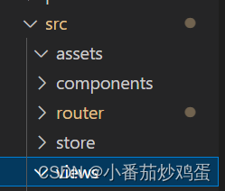

vi ews文件夹用来存放“页面”。一个视图可以具有一个或多个组件，并且一个视图实际上打算由导航URL访问。它们通常放在src/views。

app 文件

这个文件是整个项目的入口文件，相当于包裹整个页面的最外层的div。

App. vue是我们的根组件(使用标签渲染整个工程的.vue组件) ，所有页面都是在App. vue下进行切换的。其实你也可以理解为所有的路由也是App. vue的子组件。所以我们将router 标示为App. vue的子组件。

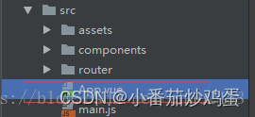

main.js 文件

这个文件是项目的主js,全局的使用的各种变量、js、插件 都在这里引入 、定义。

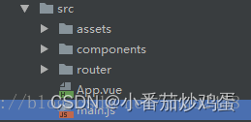

static 文件夹 及 子目录

这个文件夹里是一些静态资源文件。



这个四个文件是项目自带文件

基本上用不到。

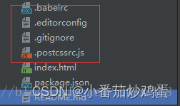

index 文件

就是项目的承载页面。



package 文件

是整个项目用的到的所有的插件的json的格式 比如 这个插件的 名称 ， 版本号。 当在项目里使用npm install 时 node 会自动安装， 这个文件里的所有插件。



这是项目的一些说明文件。



dist 文件夹

是在执行了 npm run build 打包指令之后才会出现的， 整个项目写好之，打包出来的所有文件都会在这里，只需要访问文件夹里的index文件可以进入应用了。

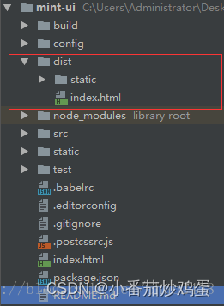

最后再来一张图吧

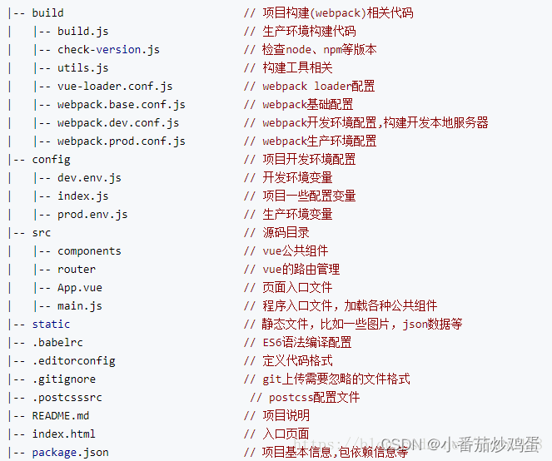

————————————————

版权声明：本文为CSDN博主「小番茄炒鸡蛋」的原创文章，遵循CC 4.0 BY-SA版权协议，转载请附上原文出处链接及本声明。

原文链接：https://blog.csdn.net/LEP2969171141/article/details/129300910